黄山学院普通高校专升本成绩查询系统操作手册
- 登录系统
考生可登录我校招生查询系统，查询地址：http://zsfw.hsu.edu.cn/zsxt/web/xsLogin/login.zf
或扫描下方二维码打开系统，按照提示输入姓名和身份证号码（身份证号码中X请大写）。（每日23点50分到次日0点0分，为系统维护时间，无法办理业务，请避开此时间段）
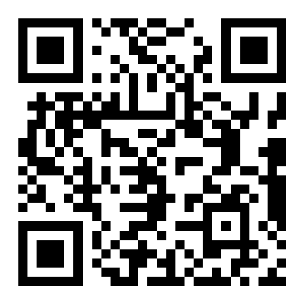

- 考试成绩查询
登录成功后，点击“2025专升本”→“考试成绩查询”。点击进入界面，
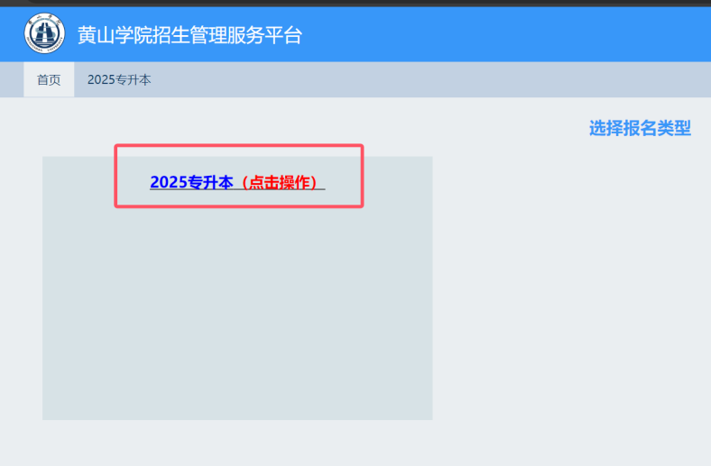
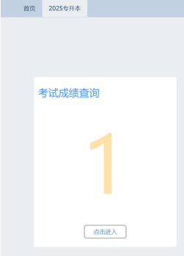
可以查询个人专业课成绩，考试成绩查询结果界面如下：
